В качестве наиболее неудачного примера был взят интерфейс сайта <http://www.arngren.net/>. Главная страница перегружена объявлениями, расположенными в случайном порядке (рисунок 1), при переходе по категориям товара так же наблюдается хаотичный дизайн (рисунок 3). Мелкий шрифт и маленькие картинки являются следствием того что на сайте представлен огромный ассортимент товаров. Подробное описание товаров: информация о товаре представлена в неудобном для восприятия виде, изображения товара разбросаны по странице (рисунок 2). Отсутствует возможность упорядочивания информации по какому-либо контексту.

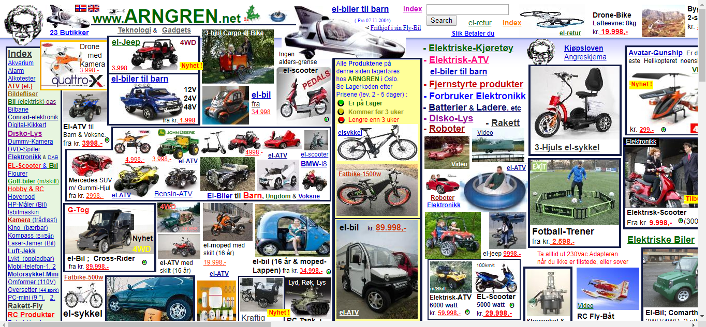

Рисунок 1

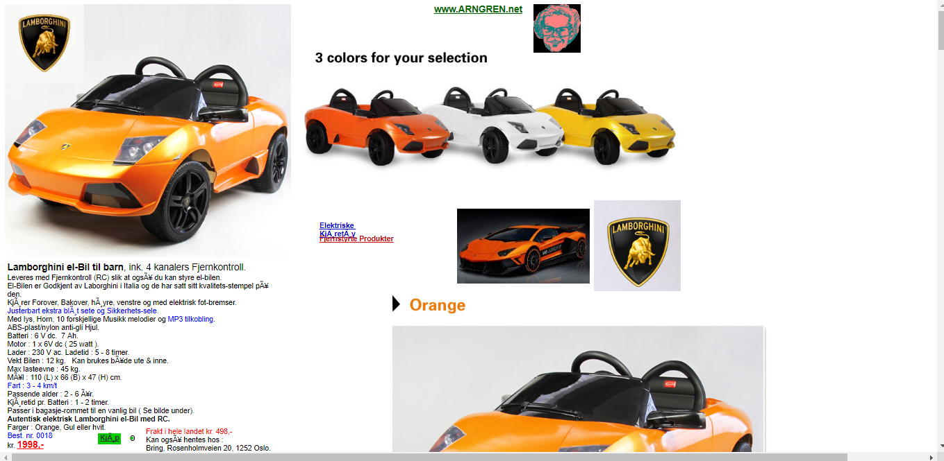

Рисунок 2

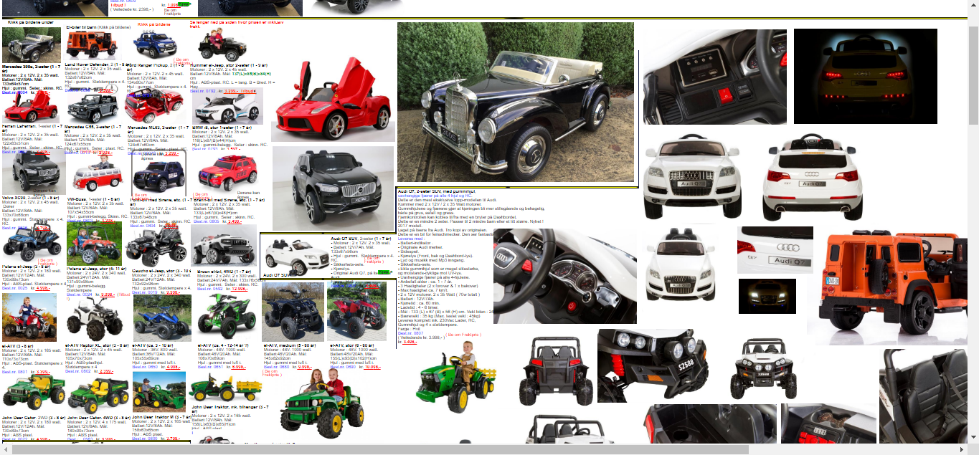

Рисунок 3

Пример удачного интерфейса сайта: youtube.com.

Сайт youtube.com является примером одного из самых лучших для использования сайтом (рисунок 4). Удобная навигация по тематикам, упорядочивание по дате и популярности. Возможность предварительного просмотра видео. Возможность видеть новые видео на каналах, на которые подписан зарегистрированный пользователь.

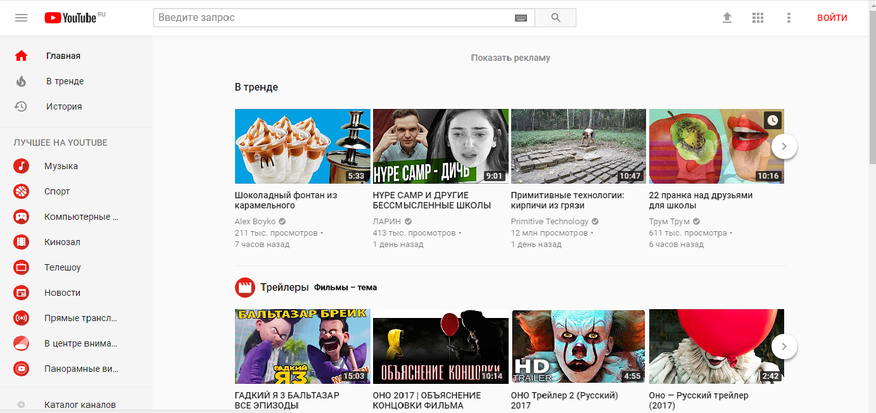

Рисунок 4